Строевая подготовка
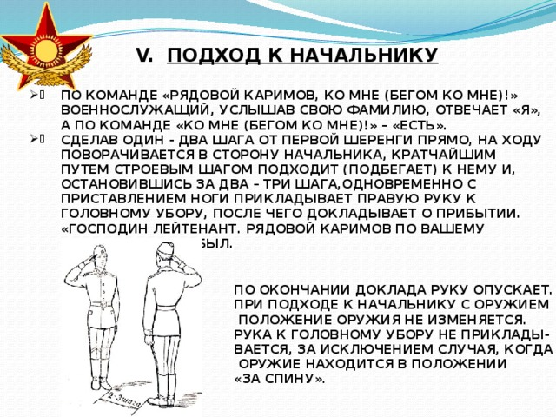
- За сколько шагов нужно останавливаться ?
- Что вы делаете услышав свою фамилию ?
- После команды встать в строй, что вы делаете?

